**Scie chimiche sul parlamento Europeo**

[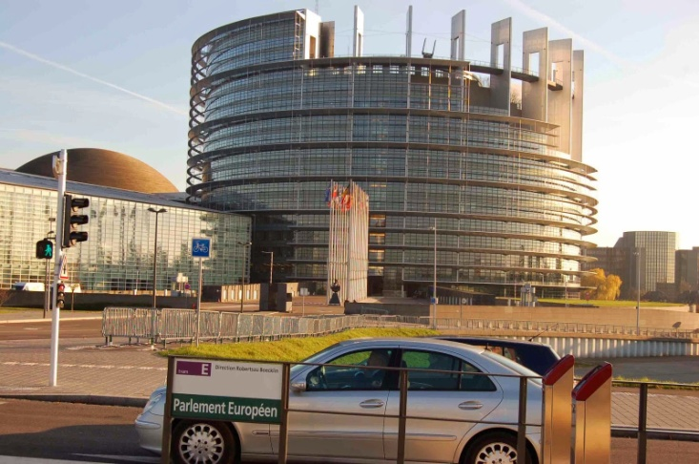](http://3.bp.blogspot.com/-svBH54DJdV0/U4g8ggwwOVI/AAAAAAAAvo4/_vX2X-qCGxk/s1600/DSC_1298R.jpg)

di Gianni Lannes Ecco quanto conta l'Europa: zero pari a zero! Comanda la NATO, ovvero il governo criminale e terroristico degli Stati Uniti d'America, a cui in particolare gli scientisti e i governi del vecchio continente risultano asserviti. Lo zio Sam, oltretutto, ha trasformato l'Europa in un arsenale atomico, violando il Trattato di non proliferazione nucleare (TNP) riducendola ad una gigantesca camera a gas. Ecco un'altra dimostrazione della farsa elettorale appena andata in onda, in un territorio privo di sovranità reale. <http://sulatestagiannilannes.blogspot.it/search?q=SCIE+CHIMICHEhttp://sulatestagiannilannes.blogspot.it/>